HỌC VIỆN CÔNG NGHỆ BƯU CHÍNH VIỄN THÔNG
VIỆN KHOA HỌC KỸ THUẬT BƯU ĐIỆN



BÀI TẬP LỚN
Môn: Lập trình web
Đề tài: Thiết kế hệ thống quản lý nhân viên

Giảng viên | : Phan Quang Thành
Lớp tín chỉ  Thành viên nhóm  - Phạm Nam Khánh  - Đào Anh Đức  - Đỗ Thị Liên  - Phạm Hữu Linh | : RIPT1306 - 04  :12  MSV: B24DCCC162  MSV: B24DCCC066  MSV: B24DCCC174  MSV: B24DCCC180

Hà Nội – 12/2025

MỤC LỤC
LỜI MỞ ĐẦU
LỜI CẢM ƠN

I. MÔ TẢ BÀI TOÁN .......................................................................................................... 5
- Mục đích
- Ý nghĩa
- Phạm vi

II. PHÂN TÍCH HỆ THỐNG …........................................................................................... 6
- Phân tích các chức năng
- Các chức năng của người dùng
- Các chức năng của quản trị viên
- Nhiệm vụ đặt ra
- Mô tả hệ thống

III. PHÂN TÍCH, THIẾT KẾ, CÀI ĐẶT ........................................................................... 7
- Phân tích thiết kế để giải quyết nhiệm vụ của đề tài.
- Mô hình cơ sở dữ liệu
- Sơ đồ cơ sở dữ liệu
2. Cài đặt giao diện quản trị viên
- Giao diện đăng nhập
- Giao diện trang chủ
- Giao diện quản lý phòng ban
- Giao diện quản lý chức vụ
- Giao diện quản lý nhân viên
- Giao diện chấm công
- Giao diện báo cáo lương
3. Cài đặt giao diện nhân viên
- Giao diện trang chủ
- Giao diện báo cáo lương
- Giao diện chấm công
- Giao diện tài khoản

IV. KẾT LUẬN........................................................................................................................... 17
- Kết quả
- Hướng phát triển thêm

LỜI MỞ ĐẦU

Trong thời đại phát triển mạnh mẽ của công nghệ thông tin, việc ứng dụng các hệ thống phần mềm vào hoạt động quản lý đã trở thành xu hướng tất yếu trong nhiều doanh nghiệp và tổ chức. Đặc biệt, lĩnh vực quản lý nhân sự – vốn là một trong những hoạt động trọng tâm và có ảnh hưởng trực tiếp đến hiệu quả vận hành – đang ngày càng đòi hỏi sự hỗ trợ của các giải pháp công nghệ nhằm tối ưu hóa quy trình làm việc, giảm thiểu sai sót và nâng cao tính minh bạch.
Từ thực tế đó, đề tài “Xây dựng hệ thống quản lý nhân viên” được triển khai với mục tiêu xây dựng một hệ thống quản lý trực tuyến giúp số hóa toàn bộ thông tin liên quan đến nhân sự. Hệ thống hướng đến việc hỗ trợ các nghiệp vụ như lưu trữ hồ sơ cá nhân, phân loại theo phòng ban – chức vụ, theo dõi quá trình làm việc, tình trạng hợp đồng, quản lý tài khoản truy cập và thực hiện các thao tác thêm – sửa – xóa một cách thuận tiện. Bên cạnh đó, hệ thống còn cung cấp các chức năng tìm kiếm nhanh, thống kê dữ liệu và đảm bảo tính bảo mật, giúp người quản trị đưa ra quyết định chính xác và kịp thời.
Trong quá trình phát triển, đề tài áp dụng các kiến thức nền tảng và nâng cao của môn Lập trình Web, bao gồm tổ chức bố cục theo chuẩn UI/UX, kết hợp lập trình phía máy chủ, quản lý phiên làm việc, kết nối cơ sở dữ liệu và triển khai các thao tác CRUD theo mô hình chuẩn hóa. Việc xây dựng hệ thống quản lý nhân viên không chỉ là cơ hội để vận dụng lý thuyết vào thực tiễn mà còn giúp rèn luyện tư duy phân tích yêu cầu, thiết kế hệ thống và giải quyết các vấn đề thường gặp trong quá trình phát triển phần mềm.
Đề tài hướng đến việc tạo ra một ứng dụng mang tính trực quan, dễ sử dụng, đồng thời thể hiện rõ khả năng mô phỏng các nghiệp vụ nhân sự trong môi trường doanh nghiệp. Qua hệ thống này, người dùng có thể chủ động theo dõi tình trạng nhân sự, quản lý dữ liệu một cách khoa học, nâng cao hiệu quả vận hành và giảm thiểu các hạn chế của phương pháp quản lý truyền thống.

LỜI CẢM ƠN
Trong quá trình thực hiện và hoàn thành báo cáo môn Lập trình Web với đề tài “Hệ thống Quản lý Nhân viên”, nhóm chúng em đã nhận được sự hỗ trợ và tạo điều kiện từ thầy.
Trước hết, nhóm xin gửi lời cảm ơn chân thành đến thầy Phan Quang Thành giảng dạy môn Lập trình Web đã tận tình hướng dẫn, cung cấp kiến thức và định hướng kỹ thuật giúp nhóm có thể xây dựng và hoàn thiện sản phẩm một cách hiệu quả.
Nhóm em cũng xin cảm ơn viện Khoa học Kỹ thuật Bưu điện, đã tạo môi trường học tập thuận lợi để chúng em có cơ hội áp dụng kiến thức vào thực tiễn thông qua bài tập dự án này.
Mặc dù nhóm đã cố gắng hoàn thành báo cáo một cách đầy đủ và chính xác nhất, nhưng chắc chắn không thể tránh khỏi thiếu sót. Nhóm rất mong nhận được những góp ý quý báu từ thầy để hoàn thiện hơn trong tương lai.
Xin chân thành cảm ơn!

Mô tả bài toán:
- Mục đích:
- Giúp tập trung hóa dữ liệu nhân sự, bao gồm thông tin phòng ban, chức vụ và nhân viên.
- Tự động hóa các nghiệp vụ: tạo mã nhân viên theo quy tắc, ghi nhận chấm công, tính lương theo giờ làm việc.
- Hỗ trợ quản lý và theo dõi quá trình làm việc của nhân viên thông qua thống kê lương theo tháng và theo năm.
- Giảm thiểu sai sót trong tính toán thủ công, tiết kiệm thời gian và tăng hiệu quả công việc.

- Ý nghĩa:
- Góp phần nâng cao chất lượng quản lý nhân sự nhờ dữ liệu rõ ràng, dễ theo dõi và cập nhật.
- Đảm bảo quá trình tính lương minh bạch, chính xác, dựa trên số giờ làm việc ghi nhận theo thực tế.
- Hỗ trợ nhà quản lý đưa ra quyết định tốt hơn thông qua các báo cáo thu nhập theo tháng và năm.
- Giúp sinh viên áp dụng kiến thức lập trình web, cơ sở dữ liệu và tư duy phân tích hệ thống vào một bài toán thực tế.
- Tạo nền tảng để phát triển các hệ thống lớn hơn trong tương lai như: quản lý KPI, đánh giá nhân sự, quản lý dự án…

- Phạm vi
- Đề tài nằm trong giới hạn kiến thức các môn: Nhập môn lập trình web, cơ sở dữ liệu, phương pháp lập trình hướng đối tượng,...
- Đề tài sử dụng hệ quản trị cơ sở dữ liệu Microsoft SQL để quản lý nhân viên,...
- Ngoài ra còn sử dụng phần mềm Microsoft Visual Studio Code để thiết kế giao diện và cài đặt các chức năng

II. Phân tích hệ thống
- Phân tích các chức năng:
- Các chức năng của người dùng (user):
- Xem thông tin hồ sơ cá nhân (mã nhân viên, tên, phòng ban, chức vụ, mức lương cơ bản hiện tại).

Xem lương và thu nhập (báo cáo thu nhập theo năm và theo tháng: Mức lương cơ bản, Số giờ làm, Số giờ làm thêm, Lương làm thêm, Tổng lương tháng)
- Chấm công hàng ngày (check-in, check-out, xem lịch sử chấm công của bản thân
- Các chức năng của quản trị viên (admin):
- Quản lý nhân viên
- Quản lý phòng ban
- Quản lý thời gian chấm công (check-in, check-out) của nhân viên
- Quản lý thu nhập lương theo tháng/ năm của nhân viên
2. Nhiệm vụ đặt ra:
- Lưu trữ dữ liệu thông tin của nhân viên: tên nhân viên, phòng ban, chức vụ, hệ số lương
- Cập nhật thông tin nhanh chóng: thêm, sửa, xóa thông tin của nhân viên, lương thưởng,...
3. Mô tả hệ thống:
Hệ thống web quản lý nhân sự bao gồm:
- Đăng nhập, đăng ký, đăng xuất, đổi mật khẩu
- Thêm, sửa, xóa, tìm kiếm thông tin bộ phận, chức vụ, nhân viên,...
- Trang tính lương cho nhân viên bao gồm: lương cơ bản, giờ làm việc, giờ làm thêm, lương làm thêm và tổng lương được tính theo công thức:
Tổng thu nhập = lương cơ bản + (số giờ làm thêm * mức lương cơ bản theo giờ * 1.5)

III. Phân tích, thiết kế, cài đặt
- Phân tích thiết kế để giải quyết nhiệm vụ của đề tài
- Mô hình cơ sở dữ liệu:
- Thiết kế cơ sở dữ liệu cho hệ thống thông tin là một trong những thiết kế quan trọng của thiết kế hệ thống thông tin. Thiết kế cơ sở dữ liệu có thể sử dụng nhiều phương pháp khác nhau, nhưng có 4 phương pháp cơ bản:
- Từ yêu cầu thông tin của các nhà quản lý và người sử dụng. Khi biết được yêu cầu sẽ xây dựng được kho dữ liệu đáp ứng các yêu cầu đó.
- Phương pháp nguyên mẫu: Sử dụng csdl đã có, cải tiến phù hợp với hệ thống thông tin đang thiết kế
- Phương pháp suy diễn từ các thông tin đầu ra: Giống như việc phân tích sản phẩm để biết được nguyên liệu đầu vào để xây dựng kho nguyên vật liệu cho nhà máy
- Phương pháp xây dựng mô hình quan hệ thực thể: Dựa vào chính chức năng và cấu trúc của tổ chức để thiết kế ra sơ đồ cấu trúc dữ liệu phù hợp với hệ thống thông tin mới của tổ chức
- Sơ đồ cơ sở dữ liệu:
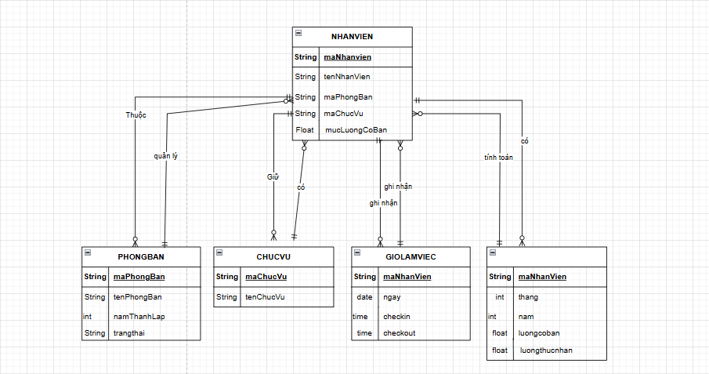

2. Cài đặt giao diện vai trò quản trị viên (admin)
Sau khi đăng nhập xong sẽ hiển thị thanh điều hướng (sidebar) bên trái gồm:
- Avatar + tên người dùng + vai trò
- Menu điều hướng gồm:
- Trang chủ
- Phòng ban
- Chức vụ
- Nhân viên
- Chấm công
- Báo cáo lương
- Button đăng xuất ở cuối sidebar

- Giao diện màn đăng nhập
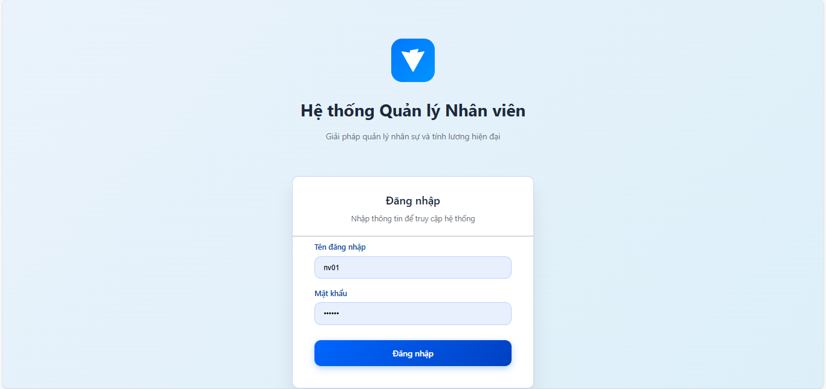
Cho phép người dùng đăng nhập tài khoản bằng tên đăng nhập và mật
- Giao diện màn trang chủ
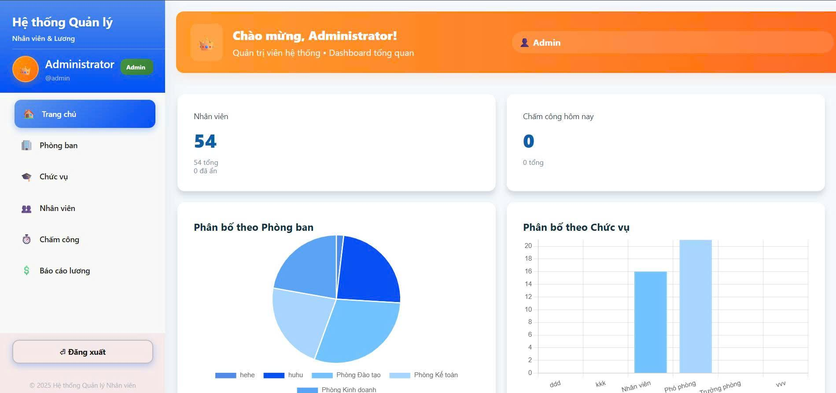
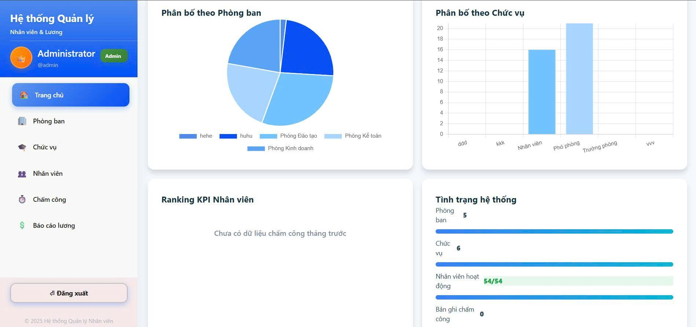
Dashboard – Trang chủ hệ thống quản lý nhân sự hiển thị tổng quan dữ liệu trong hệ thống, giúp quản trị viên nhanh chóng theo dõi tình hình nhân sự, phân bố phòng ban/chức vụ và trạng thái hệ thống. Gồm các thành phần giao diện chính:
- Biểu đồ phân bố nhân viên theo Phòng ban
- Biểu đồ phân bố theo Chức vụ
- Ranking KPI nhân viên
- Tình trạng hệ thống
Luồng hoạt động:
- Người dùng đăng nhập thành công -> điều hướng vào dashboard
- Hệ thống truy vấn dữ liệu tổng quan -> render số liệu & biểu đồ
- Người dùng có thể: quan sát chỉ số nhanh và nhấn menu để truy cập chức năng quản lý chi tiết

- Giao diện màn quản lý phòng ban
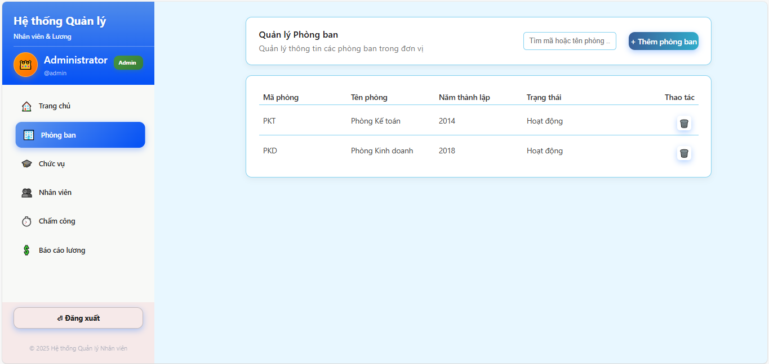
Cho phép quản trị viên quản lý thông tin các phòng ban trong doanh nghiệp: xem danh sách, tìm kiếm, thêm mới, chỉnh sửa và xóa phòng ban. Bảng danh sách phòng ban gồm các cột hiển thị:
- Mã phòng
- Tên phòng
- Năm thành lập
- Trạng thái (Hoạt động/ Ngưng hoạt động)
- Thao tác (Xóa)
Luồng hoạt động:
- Khi admin bấm thêm phòng ban, hệ thống mở form nhập thông tin. Bấm lưu -> hệ thống kiểm tra trùng mã -> nếu hợp lệ -> lưu vào DB -> cập nhật danh sách
- Khi xóa phòng ban, admin chọn icon button delete -> hệ thống hiển thị popup xác nhận -> xác nhận -> xóa phòng ban khỏi DB thành công

- Giao diện màn quản lý chức vụ
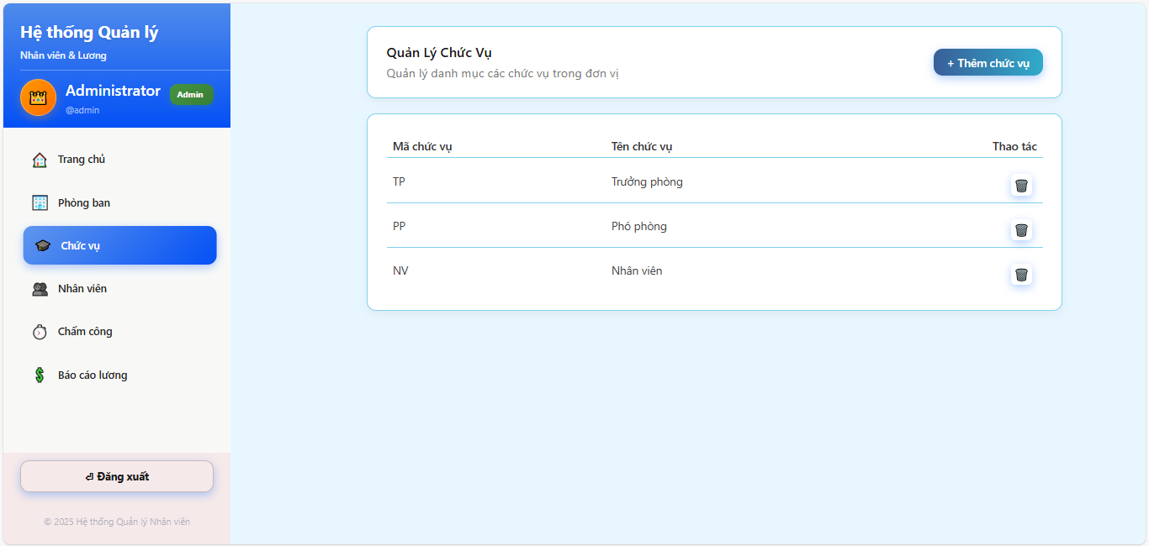
Cho phép quản trị viên quản lý thông tin chức vụ có trong doanh nghiệp: xem danh sách, tìm kiếm, thêm mới, chỉnh sửa và xóa chức vụ. Bảng danh sách chức vụ gồm các cột hiển thị:
- Mã chức vụ
- Tên chức vụ
- Thao tác ( Xóa)
Luồng hoạt động:
- Khi admin bấm thêm chức vụ, hệ thống mở form nhập thông tin. Bấm lưu -> hệ thống kiểm tra trùng mã -> nếu hợp lệ -> lưu vào DB -> cập nhật danh sách
- Khi xóa chức vụ, admin chọn icon button delete -> hệ thống hiển thị popup xác nhận -> xác nhận -> xóa chức vụ khỏi DB thành công

- Giao diện màn quản lý nhân viên
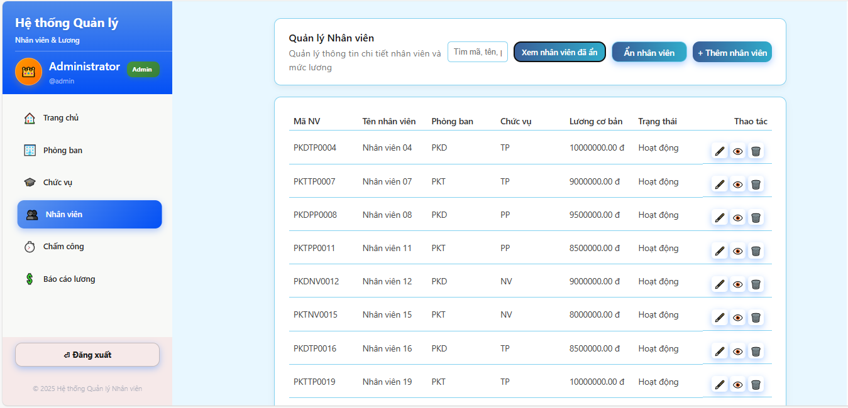
Cho phép quản trị viên quản lý hồ sơ nhân viên trong hệ thống bao gồm xem danh sách, tìm kiếm, ẩn, thêm mới, chỉnh sửa, xóa và cập nhật trạng thái nhân viên. Bảng danh sách nhân viên gồm các cột hiển thị:
- Mã NV
- Tên NV
- Phòng ban
- Chức vụ
- Lương cơ bản
- Trạng thái
- Thao tác
Khi admin ẩn nhân viên, các nhân viên đã bị ẩn sẽ hiển thị thành sách:
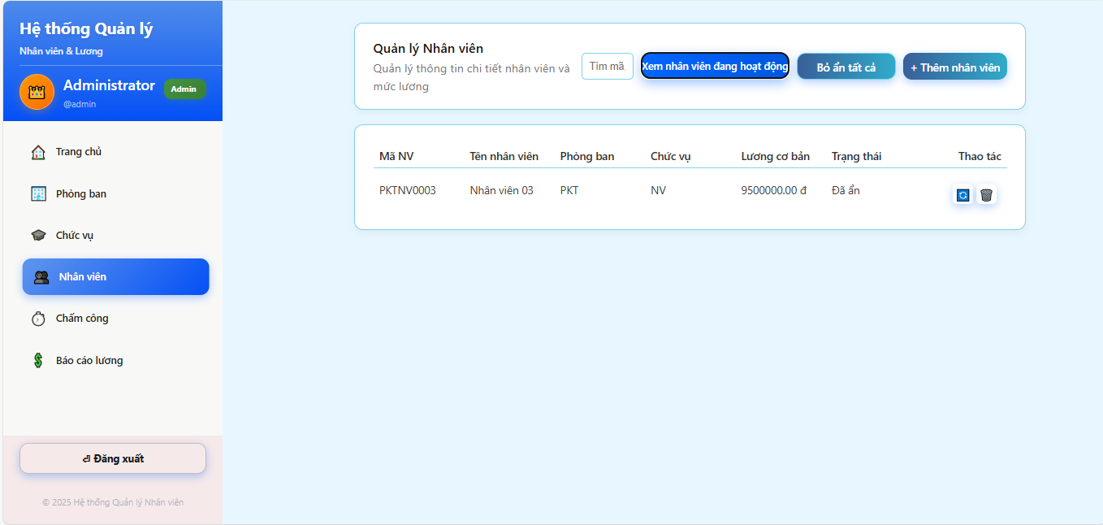
Khi admin thêm nhân viên sẽ đồng thời thêm tài khoản đăng nhập cho nhân viên. Từ đó khi user truy cập web sẽ chỉ có thể đăng nhập mà không cần đăng kí
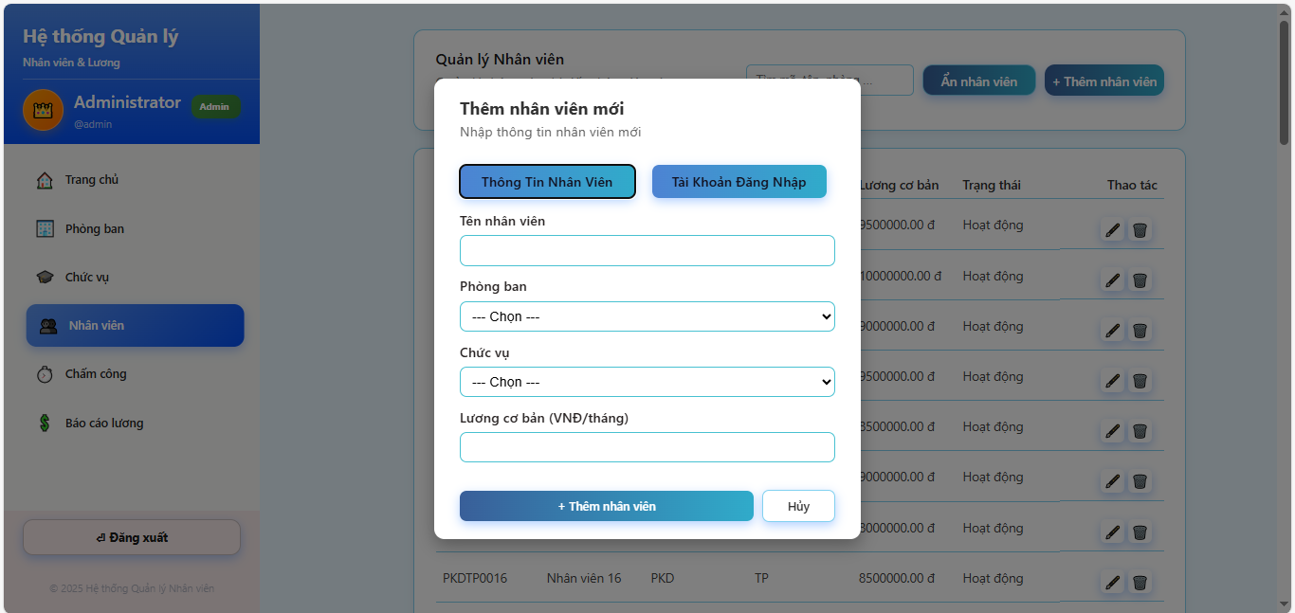
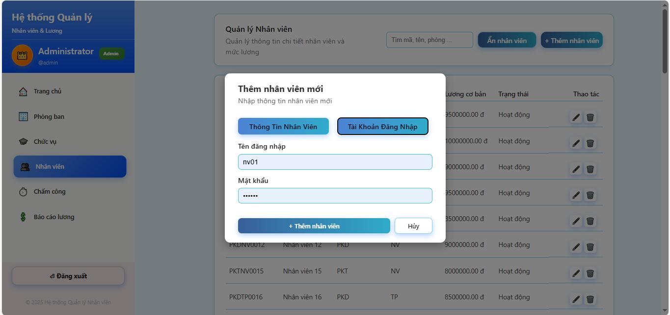

- Giao diện màn chấm công
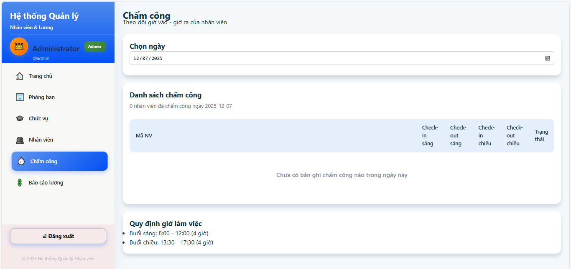
Theo dõi, tra cứu và quản lý giờ ra - vào của nhân viên theo ngày, bao gồm thông tin checkin/ checkout buổi sáng và buổi chiều. Hỗ trợ kiểm soát ngày công cũng như trạng thái đi làm trong ngày
Luồng hoạt động:
- Admin mở màn hình chấm công -> hệ thống tự hiển thị ngày hiện tại + dữ liệu chấm công -> admin chọn ngày khác nếu cần tra cứu -> hệ thống trả về bảng thông tin tương ứng

- Giao diện màn Báo cáo lương:
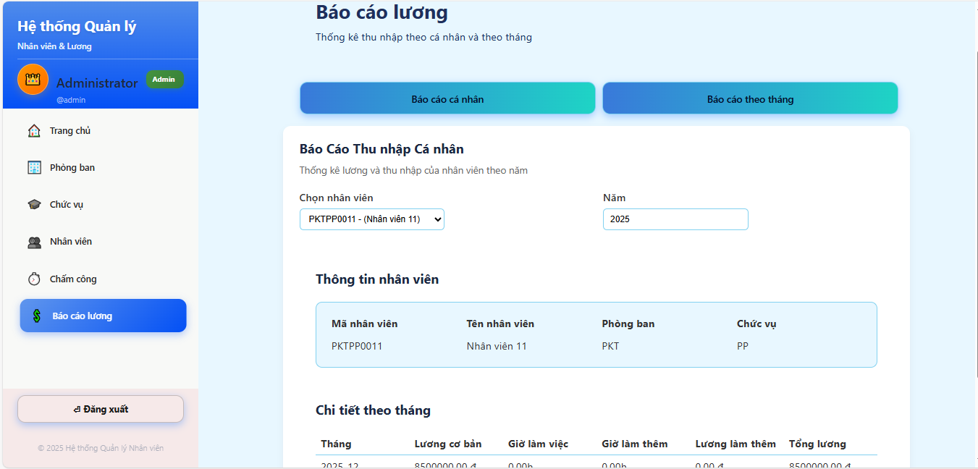
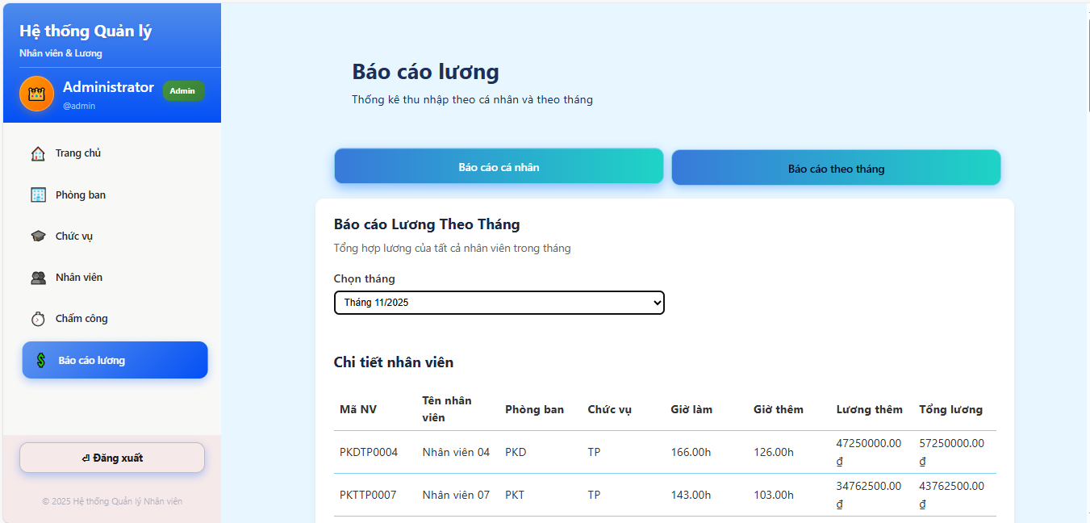
Màn Báo cáo lương dùng để tra cứu, thống kê thu nhập nhân viên theo cá nhân hoặc theo tháng
- Đối với báo cáo cá nhân, admin có thể chọn nhân viên, chọn năm -> Hệ thống hiển thị thông tin nhân viên: Mã NV, Tên NV, Phòng ban, Chức vụ -> xem chi tiết lương theo tháng của nhân viên đó với các cột chi tiết: Tháng, Lương cơ bản, Giờ làm việc, Giờ làm thêm, Lương làm thêm, tổng lương
- Đối với báo cáo theo tháng, admin có thể chọn tháng -> hệ thống hiển thị chi tiết nhân viên với các cột: Mã NV, Tên NV, Phòng ban, Chức vụ, Giờ làm việc, Giờ làm thêm, Lương làm thêm, tổng lương

3. Cài đặt giao diện vai trò người dùng (user)
Sau khi đăng nhập xong sẽ hiển thị thanh điều hướng (sidebar) bên trái gồm:
- Avatar + tên người dùng + vai trò
- Menu điều hướng gồm:
- Trang chủ
- Báo cáo lương
- Chấm công
- Tài khoản
- Button đăng xuất ở cuối sidebar

- Giao diện màn trang chủ
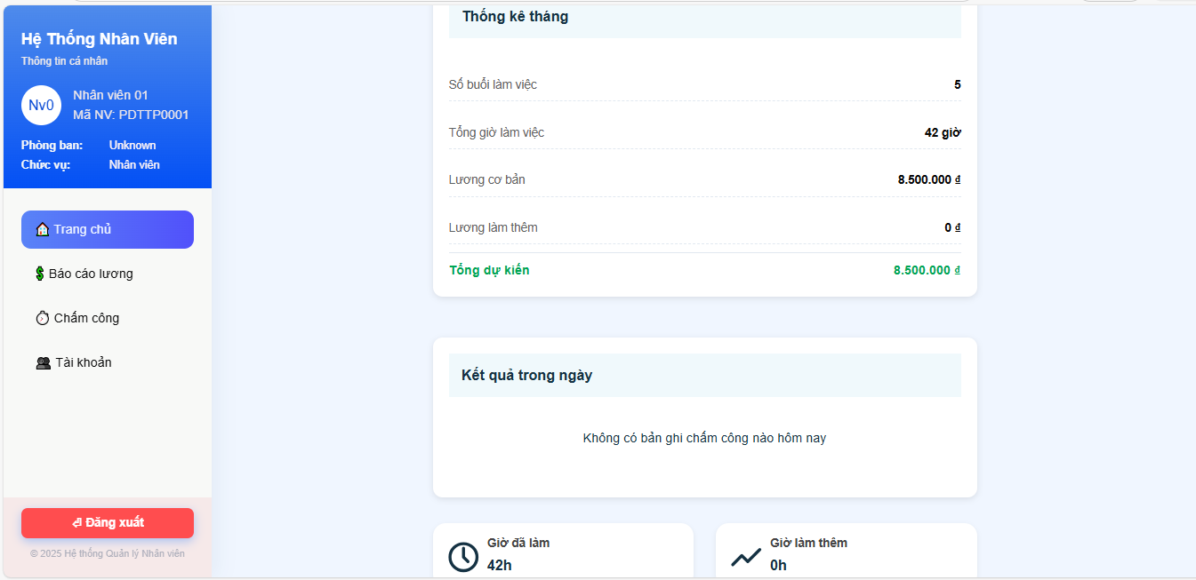
Màn hình cho phép nhân viên đăng nhập hệ thống xem nhanh thông tin bản thân, thống kê chấm công và dự kiến thu nhập theo tháng
Khác với giao diện Admin, màn hình này chỉ hiển thị dữ liệu cá nhân, không có chức năng quản lý
Luồng hoạt động:
- Nhân viên đăng nhập -> hệ thống chuyển tới Dashboard cá nhân
- Hệ thống tự động load thông tin hồ sơ và thống kê theo tháng
- Nhân viên xem thông tin tổng quan:
- Tổng giờ làm
- Tổng thu nhập dự kiến
- Trạng thái chấm công trong ngày

- Giao diện màn báo cáo lương
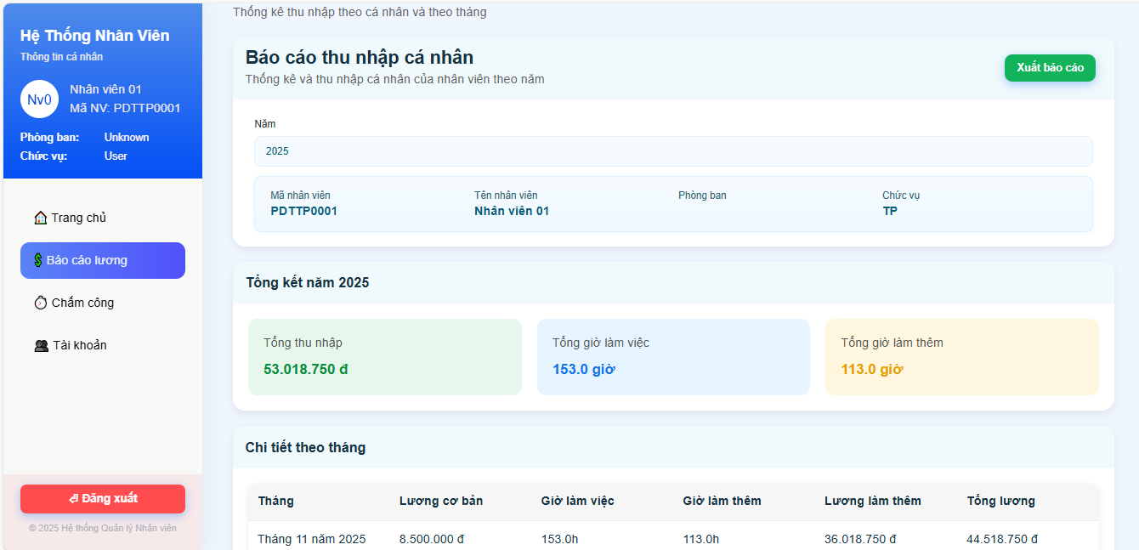
Ở màn báo cáo lương, cho phép user tra cứu thu nhập của mình theo năm. Từ đó hệ thống sẽ hiển thị bảng lương tổng kết theo năm đó và chi tiết theo các tháng dựa theo: lương cơ bản, giờ làm việc, giờ làm thêm, lương làm thêm, tổng lương

- Giao diện màn chấm công
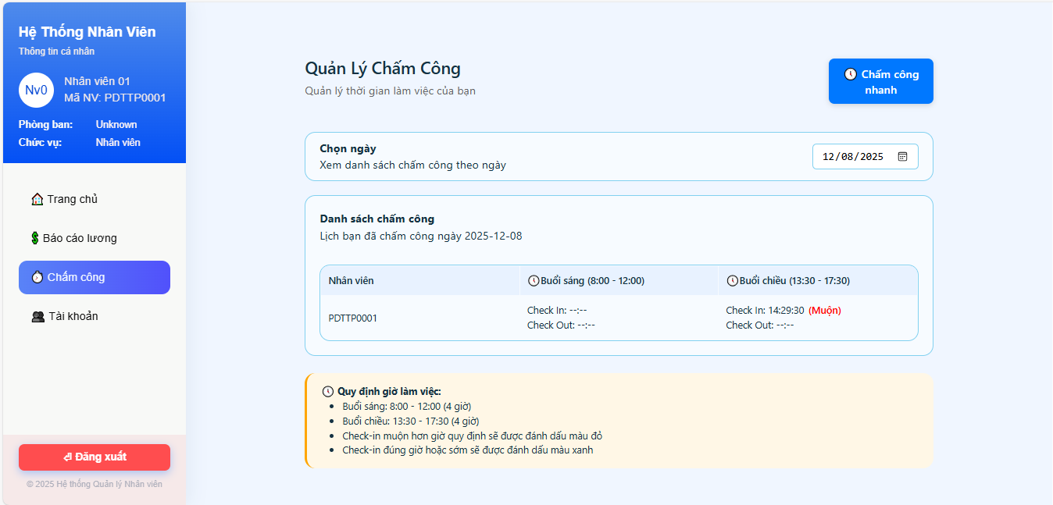
Màn hình cho phép nhân viên thực hiện checkin/ checkout trong ngày theo hai ca sáng và chiều. Và cho phép tra cứu lịch sử chấm công theo ngày. Nhân viên có thể chọn ngày để xem chi tiết thời gian ra/ vào trong ngày đó, đồng thời biết trạng thái đi muộn hay đúng
Module chấm công: Khi nhân viên ấn vào button Chấm công nhanh, sẽ hiển thị ra popup chấm công
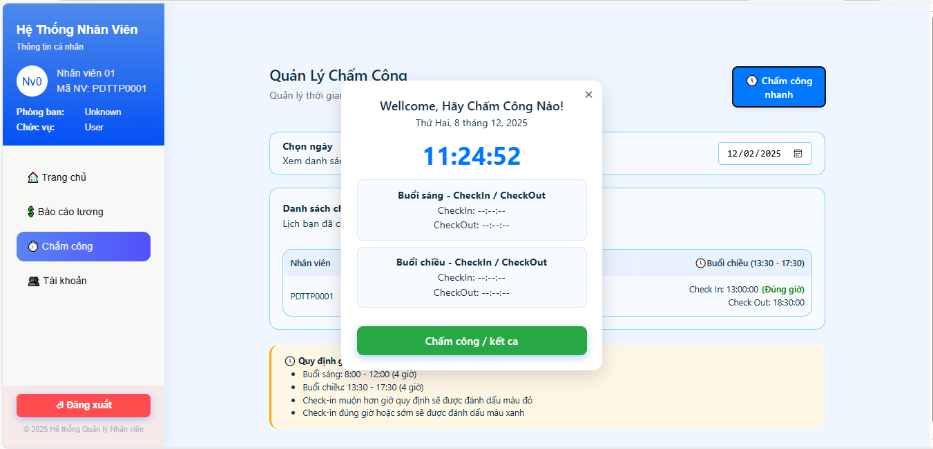
Khi người dùng chấm công, hệ thống sẽ hiển thị ngay lập tức giờ vào giờ ra ở bảng danh sách chấm công

- Giao diện màn tài khoản
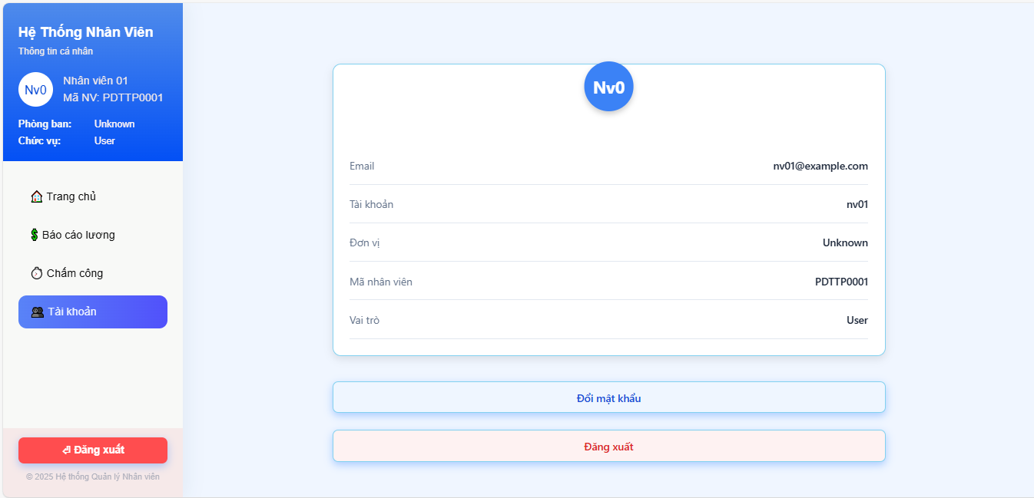
Ở màn tài khoản, người dùng có thể xem chi tiết thông tin cá nhân, cũng như có thể đổi mật khẩu tài khoản cá nhân 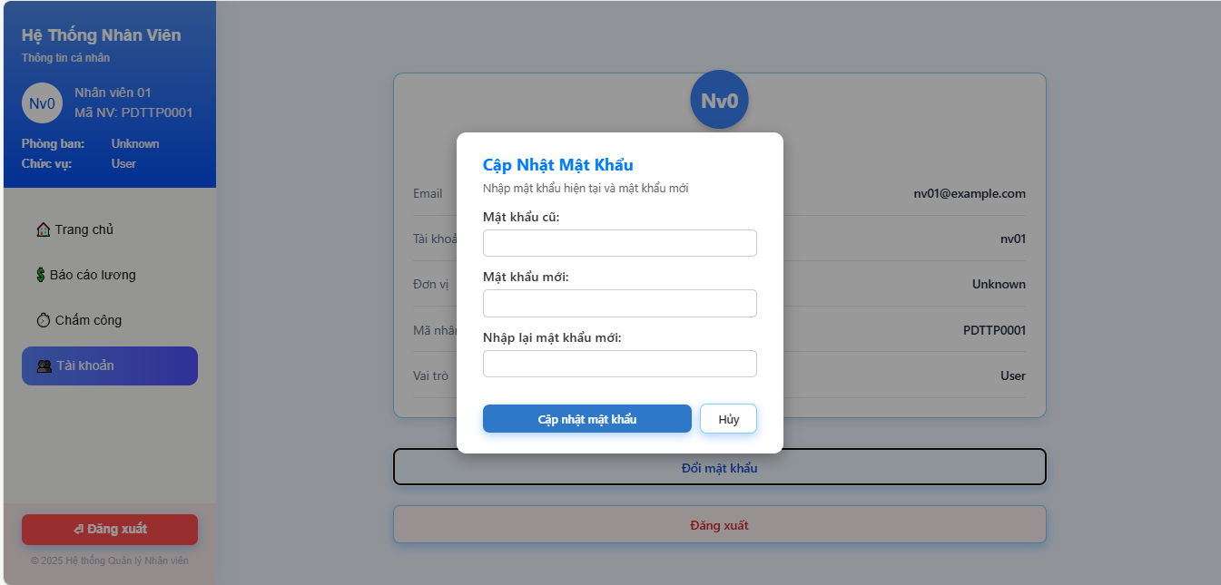
Khi click vào button đổi mật khẩu, màn hình hiển thị popup đổi mật khẩu

IV. KẾT LUẬN
- Kết quả
- Hệ thống hoạt động đúng chức năng yêu cầu: web quản lý nhân viên đã triển khai thành công các chức năng chính nư quản lý thông tin nhân viên, chấm công, tính lương và theo dõi hoạt động làm việc
- Hoàn thành các chức năng cơ bản: Thêm/ sửa/ xóa nhân viên, phân chia phòng ban, chức vụ, tra cứu thông tin, ghi nhận chấm công theo ngày và xem bảng lương theo tháng đã được xây dựng đầy đủ.
- Với chức năng admin, cho phép bổ sung các chức năng hỗ trợ như tìm kiếm nhân viên theo mã hoặc tên, thống kê số giờ làm, xuất báo cáo và hiển thị lịch sử chấm công.
- Giao diện thân thiện, dễ sử dụng: Giao diện được thiết kế trực quan, dễ thao tác với bố cục rõ ràng giúp người dùng dễ dàng quản lý nhân viên và theo dõi thông tin làm việc
- Nhóm hài lòng với sản phẩm nhưng vẫn tiếp tục hoàn thiện: Phiên bản hiện tại đáp ứng tốt yêu cầu đề tài, tuy nhiên vẫn cần cải thiện thêm về bảo mật, phân quyền người dùng (admin/ nhân viên) và tối ưu trải nghiệm sử dụng trong các tình huống thực tế

- Hướng phát triển thêm:
Để cải thiện dự án hơn, nhóm em mong muốn tiếp tục hoàn thiện và mở rộng với các định hướng sau:
- Phát triển chức năng phân quyền chi tiết hơn, cho phép phân cấp tài khoản theo nhiều vai trò
- Hoàn thiện tính năng thống kê- báo cáo nâng cao theo tháng, quý, năm và cho phép xuất file dưới các định dạng như PDF, Excel,..

V. TÀI LIỆU THAM KHẢO
- Mozilla Developer Network (MDN). (2024). JavaScript Functions and DOM Manipulation. Truy cập tại: https://developer.mozilla.org/en-US/docs/Web/JavaScript
→ Tham khảo cú pháp JavaScript, xử lý sự kiện, thao tác DOM để cập nhật bảng nhân viên, chấm công và tính lương.
- Mozilla Developer Network (MDN). (2024). HTML Forms Guide. Truy cập tại: https://developer.mozilla.org/en-US/docs/Web/HTML/Element/form
→ Áp dụng để xây dựng form nhập thông tin nhân viên, đăng nhập tài khoản và tìm kiếm dữ liệu.
- Mozilla Developer Network (MDN). (2024). CSS Grid Layout. Truy cập tại: https://developer.mozilla.org/en-US/docs/Web/CSS/CSS_Grid_Layout
→ Sử dụng để bố cục bảng dữ liệu nhân viên, giao diện chấm công và khu vực thống kê.
- W3Schools. (2024). PHP CRUD Operations Tutorials. Truy cập tại: https://www.w3schools.com/php/php_mysql_intro.asp
→ Học cách kết nối database, thực hiện chức năng thêm – sửa – xóa nhân viên và quản lý phòng ban.
- W3Schools. (2024). JavaScript Table Filter & Search. Truy cập tại: https://www.w3schools.com/howto/howto_js_filter_lists.asp
→ Tham khảo để xây dựng chức năng tìm kiếm và lọc nhân viên theo phòng ban/chức vụ.
- Bootstrap Documentation. (2024). Tables & Responsive UI. Truy cập tại: https://getbootstrap.com/docs/5.3/content/tables/
→ Dùng để tạo bảng hiển thị danh sách nhân viên và bố cục responsive trên các thiết bị.
- MySQL Documentation. (2024). MySQL Database Reference Manual. Truy cập tại: https://dev.mysql.com/doc
→ Tài liệu tham khảo về thiết kế cơ sở dữ liệu và xây dựng bảng nhân viên, bảng chấm công và tính lương.

PHÂN CÔNG CÔNG VIỆC

Họ tên | Nhiệm vụ
Phạm Nam Khánh | - Chấm công của admin, chấm công của nhân viên  - Backend chấm công ở admin và nhân viên
Đỗ Thị Liên | - Chức vụ, thông tin nhân viên  - Backend chức vụ, thông tin nhân viên
Đào Anh Đức | - Báo cáo lương admin, báo cáo lương nhân viên  - Backend báo cáo lương admin, báo cáo lương nhân viên
Phạm Hữu Linh | - Phòng ban, nhân viên ở admin  - Backend phòng ban, nhân viên

